IMPLEMENTACIÓN DE PROYECTO DE EXPOTECNICA EN AZURE

Elías Alvarado Barboza
e-mail: walterelias24990@gmail.com

RESUMEN: Este es un documento en el que se explica paso a paso sobre cómo usar Azure para desplegar un sitio web usando servidores, bases de datos y App Services de Azure. Se explica cada recurso con imágenes para tener una mejor guía basándose en la suscripción de crédito de $200.
PALABRAS CLAVE: Azure, Database, SQL, App Service.

INTRODUCCIÓN

Esta guía incluye las descripciones completas de los tipos de letra, del espaciamiento, y la información relacionada para elaborar sus reportes, basada en los formatos utilizados por la IEEE.

CREACIÓN DE CUENTAS

PASO 1: CUENTA EN MICROSOFT

Se debe tener una cuenta en Microsoft para usar Microsoft Azure. Si no se tiene la cuenta, se puede registrar una nueva en la página www.microsoft.com

PASO 2: CUENTA EN AZURE

Una vez con la cuenta de Microsoft iniciada, en el navbar saldrá una opción que se llama “Todo Microsoft” y se buscará en el desplegable, en la sección “Empresa” la opción llamada “Azure”. Como se muestra en la figura 1.

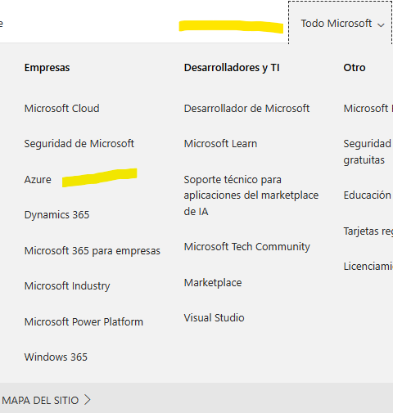
Figura 1. Cuenta en Azure.

Se inicia sesión con la cuenta de Microsoft y se abrirá el portal de Microsoft Azure.

  - PASO 3: ADQUIRIR SUSCRIPCIÓN

Dentro del portal en unas opciones abajo, se selecciona la opción de “Suscripciones” y a continuación se agregará una cuenta de Azure gratuita CON $200usd de crédito. Se llenan los datos y la dirección y se da en siguiente. Pedirá agregar una tarjeta para verificar la cuenta. Cuando se haya verificado, se selecciona la suscripción Azure subscription 1.

- CREAR RECURSOS

PASO 1: CREAR GRUPO DE RECUROS

Para crear un grupo de recurso que sirve para organizar los proyectos. En el portal hay que seleccionar en crear un grupo de recursos.
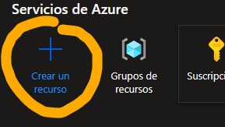
Figura 2. Crear un recurso.

Se selecciona la suscripción, se le pone un nombre y se le escoge una región y se le da en crear.

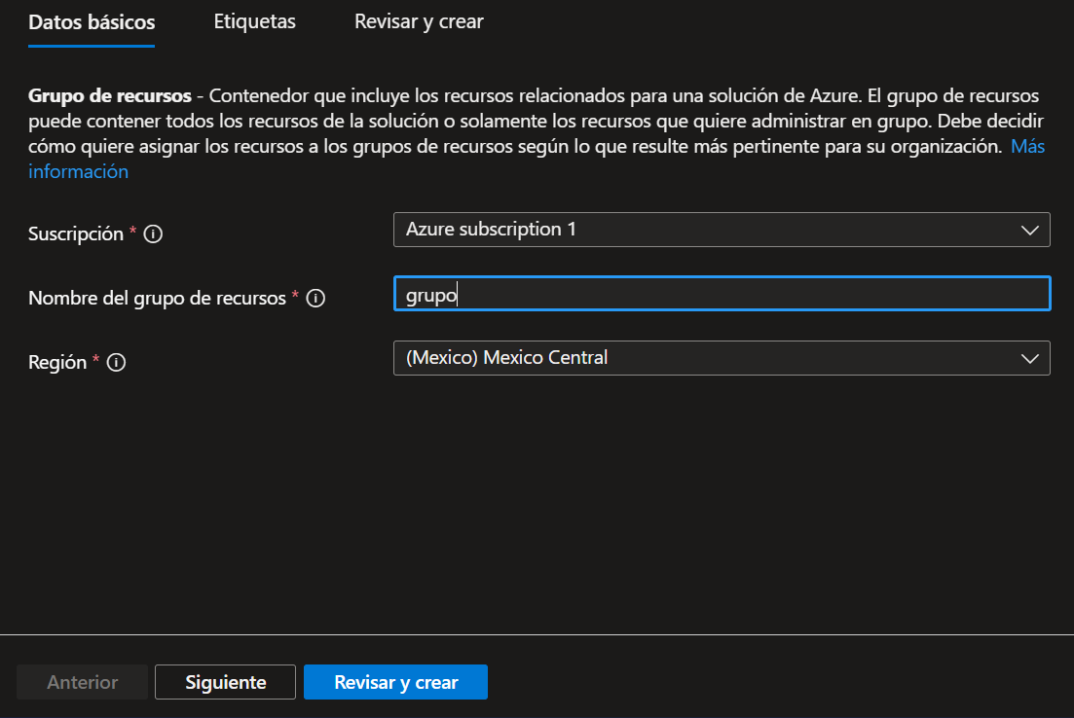
Figura 3. Agregar nombre y región al grupo.

PASO 2: CREAR SERVIDOR PARA SQL

    - Búsqueda de server SQL

Para crear una base de datos se tiene que tener un servidor SQL que pueda alojar esa base de datos. Para eso se va a crear un servidor SQL en crear un recurso y en la barra de búsqueda se escribe SQL server y se selecciona la que dice “SQL Server (logical server).

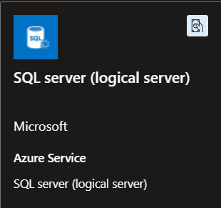
Figura 4. SQL Server

    - Configuración de server SQL

Dando en el botón de crear, saldrá una serie de configuraciones para el servidor, es recomendable poner en el nombre el tipo de recurso para evitar confusiones. En la región se selecciona la de norte de Europa y en el apartado de redes se permite la regla de firewall. También buscar donde crear el usuario y una contraseña y guardarlos en un lugar seguro.

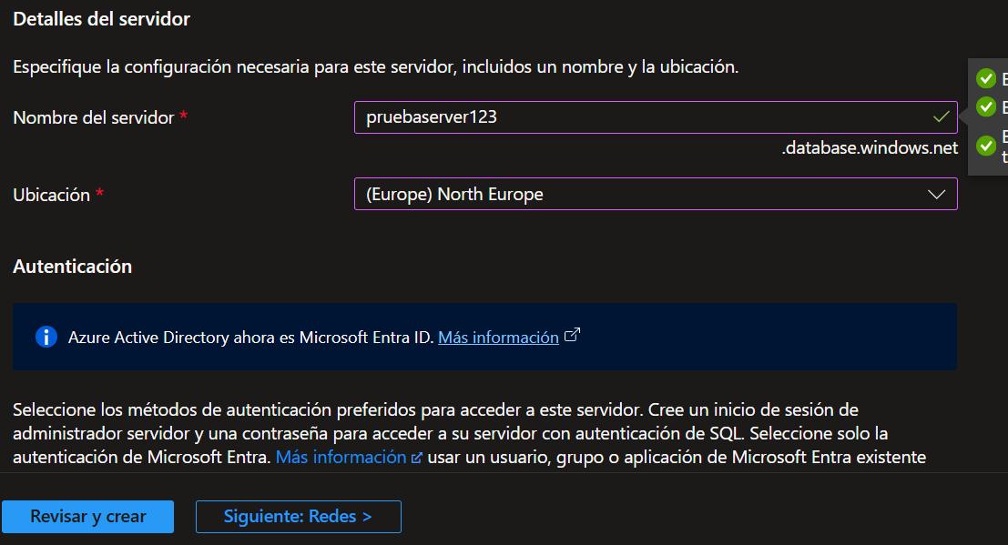
Figura 5. Configuración nombre y región.

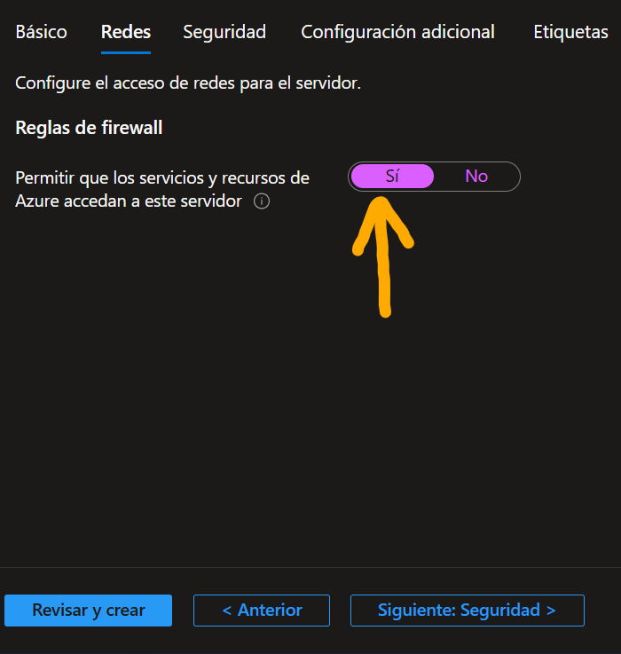
Figura 6. Configuración firewall.

CREAR SQL DATABASE

Es un procedimiento parecido al de crear el servidor. En este caso dentro de Crear un nuevo recurso, se busca “SQL Database” y se selecciona el que tenga SQL Database para crear una base de datos.

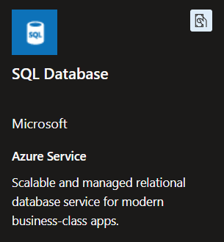
Figura 7. SQL Database

    - CONFIGURACIÓN SQL DATABASE

Para configurar la base de datos de manera que se usen los $200 de crédito que Azure ofrece. Se debe configurar de esta forma: Seleccionar el “Apply offer”, seleccionar el grupo de recurso que creamos en el paso 3.1, seleccionar zona norte de Europa y lo demás queda por defecto. En redes se agrega la dirección IP del cliente actual.

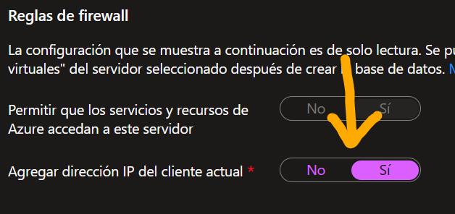
Figura 8. Dirección IP del cliente actual.

Se termina la configuración dejando todo lo demás por defecto.

AGREGAR EL PROYECTO A AZURE

Como primer paso, se abre Visual Studio donde está el proyecto y en el nombre del proyecto se da click derecho y en la opción publicar. Se inicia con la sesión de Microsoft, posiblemente salga una opción de descargar ciertos programas internos necesarios, sigue los pasos y verificar que todo esté acorde a lo creado.

Cuando haya finalizado, el grupo de recursos tiene que verse algo así.

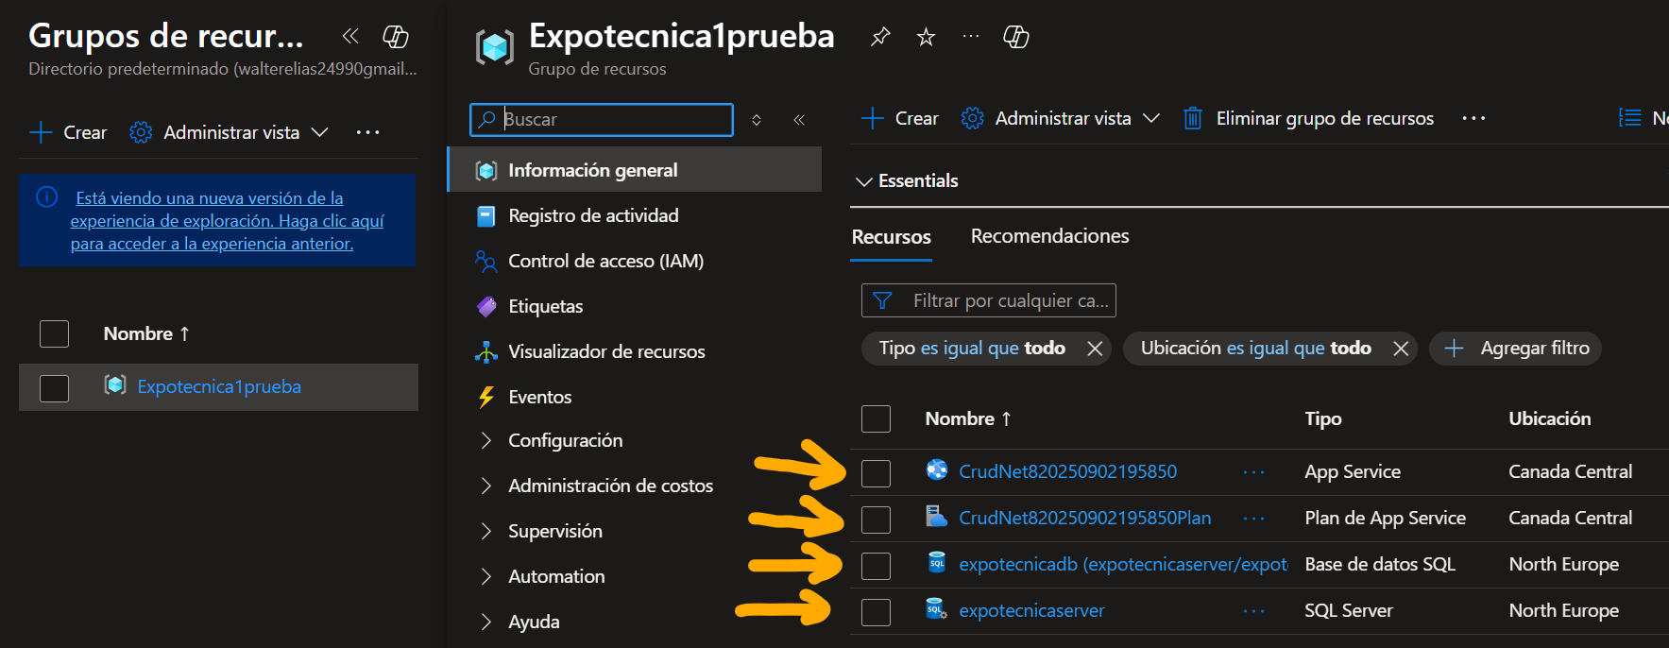
Figura 9. Recursos cargados al grupo.

- CARGAR LA BASE DE DATOS A AZURE

PASO 1: ABRIR MSSM CON DB

Se tiene que abrir MSSM con la base de datos creada.

PASO 2: CARGAR DB A AZURE

Encima de la base de datos en el panel izquierdo, se presiona click derecho para abrir un menú de opciones en el que se seleccionará “Task” y en el desplegable se selecciona “Deploy Database to Microsoft Azure SQL” y abrirá una ventana.

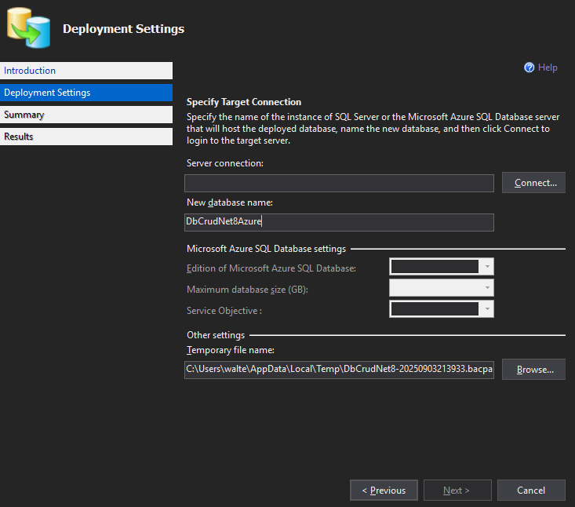
Figura 10. Ventana de configuración de despliegue.

En esta ventana se escribe el nuevo nombre, en este caso “DbCrudNet8Azure” y se selecciona en “connect” que abrirá una ventana de conexión en la que se debe configurar de la siguiente forma.

Antes de esta configuración, es importante tener a mano el usuario y contraseña que se creó en el SQL server.

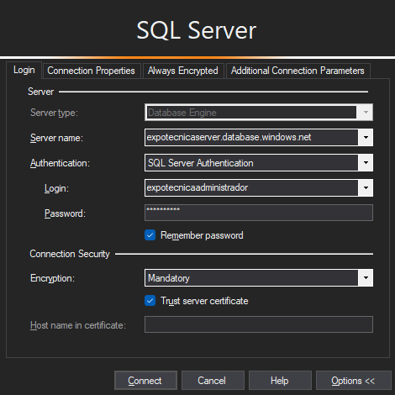
Figura 11. Ventana de configuración de conexión.

Como se muestra, el server name es tomado del server en Azure llamado “Administrador del servidor”. Es importante que se seleccione “SQL Server Authentication” ya que por defecto sale como “Windows Authentication”.
Una vez dado en “Connect”, abrirá una ventana del SMMS donde especifica el servidor y el tipo de base de datos que adquirimos en Azure.

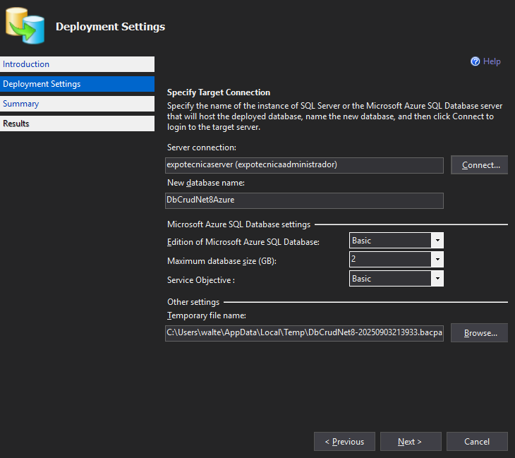
Figura 12. Datos de DB Azure

En next llevará a una al resumen del traslado, origen y destino y detalles de la db de Azuren y al darle finalizar, se exportará la base de datos.

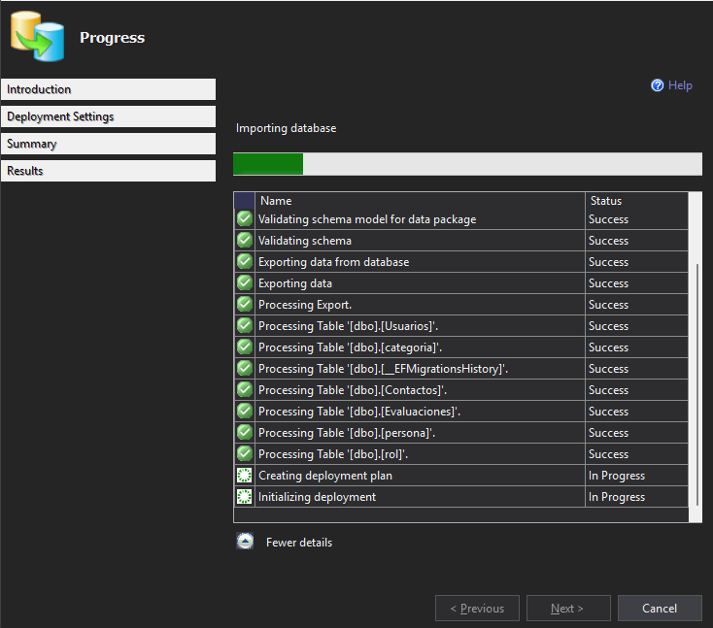
Figura 13. Exportación de base de datos.

Cuando finalice mostrará un mensaje de “Operación completada”.

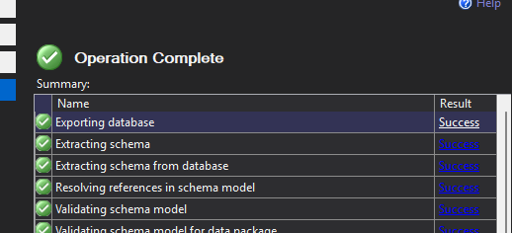
Figura 14. Operación terminada.
Finalmente la base de datos aparecerá en el grupo de recurso que creamos.

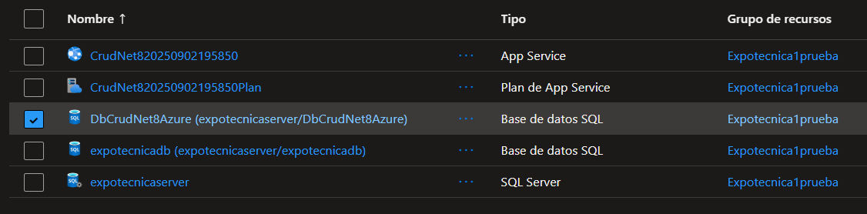
Figura 15. Base de datos agregada a Azure.

Nota: En esta base de datos que se subió, se tiene que agarrar la cadena de conexión de datos que tiene usuario y contraseña y ponerle el usuario (generalmente ya viene, pero se puede cambiar) y la contraseña para la autenticación SQL. Cuando se hayan cambiado esos parámetros, se copia la cadena completa y se pega al appsetting.json antes de publicar el proyecto.

- DESPLEGAR PROYECTO

PASO 1: EN EL PROYECTO EN VISUAL 2022

Para poder subir el proyecto a Azure, se hace desde el Visual Studio 2022, dando click derecho en el proyecto y la opción llamada “Publicar”. Aparecerá una ventana y se debe seleccionar “Azure” y siguiente.

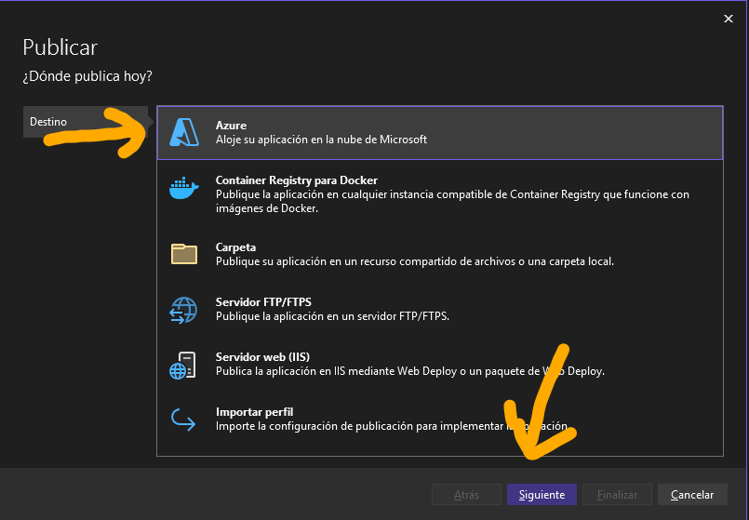
Figura 16. Publicar.

PASO 2: CONFIGURACIÓN DE LA PUBLICACIÓN

Al ser un proyecto creado en Windows con .NET, se selecciona “Azure App Service (Windows)”.

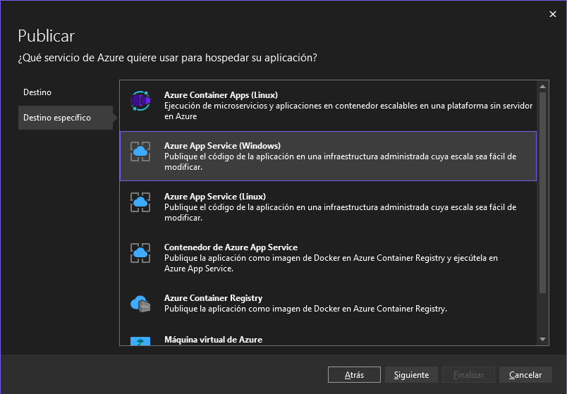
Figura 17. Tipo de Azure App Service.

PASO 3: CREAR NUEVA PUBLICACION

Si no han creado una publicación, seleccionan en “Crear nuevo” y abrirá una ventana con unos espacios a configurar como nombre, el tipo de la suscripción, el grupo de recursos donde se creará el App Service y como recomendación, escoger el North Europe, y el plan de hospedaje. Se crea y se finaliza.

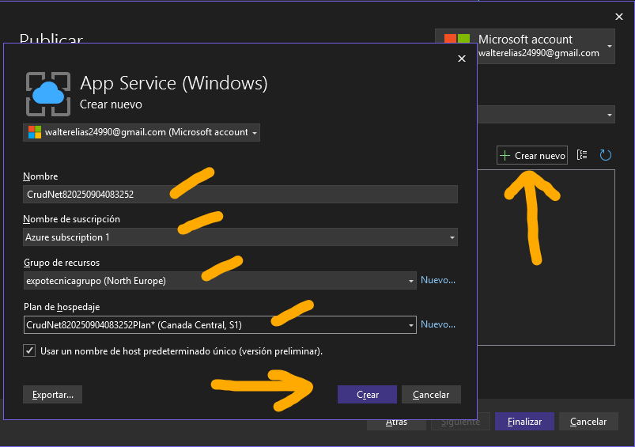
Figura 18. Finalizando la publicación.

  - PASO 4: VERIFICAR EN EL PORTAL DE AZURE

En el portal Azure, en el grupo de recursos que se creó. Saldrá todo, la publicación del App Service, la base de datos que se subió desde MSSM, el servidor creado, la tabla y el servidor creado como ejemplo.

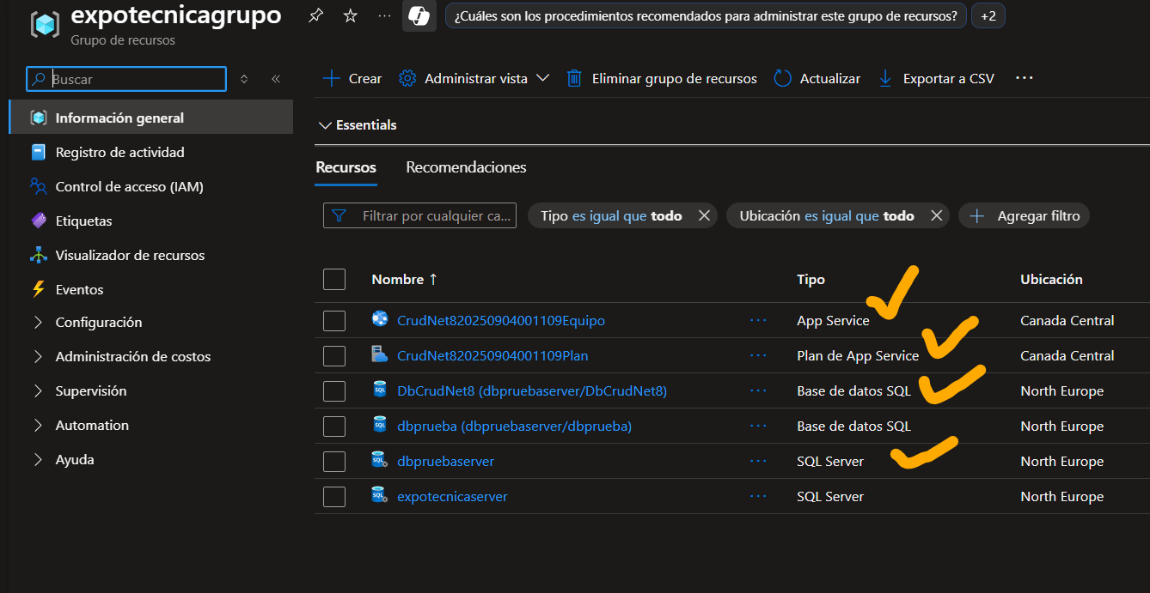
Figura 19. Verificación de recursos.

- CONFIGURACIONES ADICIONALES

Habrá configuraciones adicionales que hay que hacer y eso se según el error que pueda presentarse, con ayuda de la IA se pueden resolver de manera eficaz.

